INFORME DE CALIDAD AMBIENTAL

INSPECCIÓN AMBIENTAL Y EXAMEN DE INFORMACIÓN

PERÍODO FEBRERO DE 2014 – OCTUBRE DE 2014

NORMAS SECUNDARIAS DE CALIDAD AMBIENTAL PARA
LA PROTECCIÓN DE LAS AGUAS CONTINENTALES SUPERFICIALES DEL LAGO VILLARRICA

DFZ-2014-2338-IX-NC-IA

 | Nombre | Firma
Aprobado | Juan Eduardo Johnson V.
Revisado | Verónica González D.
Elaborado | Hugo Ramirez C.

TABLA DE CONTENIDOS

1. RESUMEN. 3
1. IDENTIFICACIÓN DEL PROGRAMA DE MEDICIÓN Y CONTROL DE CALIDAD AMBIENTAL DEL AGUA 5
2. ACTIVIDADES DE FISCALIZACIÓN REALIZADAS. 7
3. RESULTADOS. 8
4. CONCLUSIONES. 30
5. ANEXOS. 31

RESUMEN.

El presente documento da cuenta de los resultados de las actividades de fiscalización ambiental en torno a verificar el cumplimiento de las exigencia de la Norma Secundaria de Calidad Ambiental para la Protección de las Aguas Continentales Superficiales del Lago Villarrica (D.S. N° 19/2013 MMA). Específicamente las materias relevantes objeto de la fiscalización incluyeron: (i) áreas de vigilancia controladas; (ii) revisión de las metodologías de toma de muestras; (iii) mediciones in situ; (iv) revisión de las metodologías de análisis de parámetros; y (v) examen de los resultados de las mediciones realizadas en febrero y octubre del año 2014.

La actividad de inspección fue desarrollada durante los días 06 y 07 de octubre del año 2014 por parte de la Superintendencia del Medio Ambiente (SMA), junto a la Dirección General de Aguas (DGA), la Dirección General de Territorio y de Marina Mercante (DIRECTEMAR) y la Secretaría Regional Ministerial del Medio Ambiente de la Región de La Araucanía.

Por su parte, el examen de información se realizó sobre la documentación remitida por la Dirección General de Aguas (DGA) y por la Dirección General del Territorio Marítimo y de Marina Mercante (DIRECTEMAR), donde se informan los resultados de los muestreos realizados a las áreas de vigilancia establecidas en la norma.

La Norma Secundaria de Calidad Ambiental (NSCA) para la Protección de las Aguas Continentales Superficiales del Lago Villarrica consiste en establecer límites máximos tolerables para la concentración de ciertos parámetros físicos y químicos de columna de agua, en las áreas de vigilancia, para evaluar el estado de la calidad de las aguas del Lago Villarrica.

Cabe mencionar que la norma no cuenta con un Programa de Vigilancia aprobado, que es el documento metodológico que operativiza la Norma, fijando los puntos de control y observación dentro de las áreas de vigilancia, los parámetros a monitorear y sus frecuencias, las metodologías a utilizar tanto en terreno como en el análisis de laboratorio y las instituciones a cargo de la fiscalización y operación de la norma. Por lo anterior, el análisis contenido en el presente informe se basa únicamente en la valuación de las obligaciones contenidas en la norma.

Según lo establecido en el Artículo 7° del D.S. N° 19/2013 MMA, aún no se cuenta con información suficiente como para evaluar los niveles de calidad por área de vigilancia, dado que dicho análisis debe contener la información de 2 años consecutivos, lo que será posible con posterioridad a octubre de 2015.

Entre las principales observaciones se cuentan:

- Se observa que todas las Áreas de Vigilancia fueron controladas durante el año 2014, específicamente en los meses de febrero y octubre.
- Se realizaron los monitoreos de todos los parámetros normados por el D.S. N° 19/2013 MMA, en todas la Áreas de Vigilancia de la Norma, sin perjuicio que se constata que en la campaña de febrero se descartaron algunos resultados del muestreo de Nitrógeno (Nitrato, Nitrito, N-Kjeldahl Total y Nitrógeno Total) en el área de vigilancia LIT - por una identificación errónea de las muestras; así como en la campaña de octubre de 2014, los parámetros Oxígeno Disuelto y Turbiedad no presentan datos para las áreas LIT-Villarrica, LIT-Sur, LIT-Norte debido a fallas de la sonda Multiparamétrica.
- Las metodologías in situ y métodos analíticos utilizados durante el año 2014, se condicen con aquellas exigencias señaladas en el D.S. N° 19/2013.
- Se observan vacíos de información en relación a las metodologías utilizadas por el laboratorio externo contratado por al DGA para el análisis de Nitrato, Nitrito y Nitrógeno total.
- Se sugiere que en las siguientes ocasiones, las muestras recolectadas sean conservadas en frío apenas estas sean extraídas del cuerpo de agua y se sigan las instrucciones señalas en la Normas Chilenas (NCh 411).
- A modo de referencia, dado que aún no se cuenta con información de 2 años de monitoreo consecutivo, los resultados analíticos presentan valores superiores a los niveles mínimo/máximo establecido en la NSCA (según corresponda) en las siguientes áreas de vigilancia:
- PEL: Saturación de Oxígeno a 70 m; Nitrato (NO₃) a 10 m, 30 m, 70 m y 100 m; Fósforo Total a 70 m y 100 m; y Fósforo Disuelto a 30 m y 70 m de profundidad
- LIT- Poza: Fósforo Disuelto a 20 m de profundidad.
- LIT- Villarrica: Fósforo Total a 70 m de profundidad.
- LIT- Norte: Nitrato (NO3) a 20 m de profundidad.
- LIT- Pucón: Nitrato (NO3) y Fósforo Total a 20 m de profundidad.

IDENTIFICACIÓN DEL PROGRAMA DE MEDICIÓN Y CONTROL DE CALIDAD AMBIENTAL DEL AGUA

Antecedentes Generales

Norma de Calidad: DS MMA 19/2013. Norma Secundaria de Calidad Ambiental para la Protección de las Aguas del Lago Villarrica.

Programa de Vigilancia: Cabe señalar que esta norma debe poseer un Programa de Vigilancia aprobado por la SMA, el cual hasta la fecha se encuentra en estado de borrador y en revisión, por ende el presente Informe sólo incorpora como Instrumento de Gestión Ambiental al D.S. N°19/2013 (MMA).
Región: IX Región de La Araucanía | Ubicación de la actividad: Lago Villarrica, IX Región de La Araucanía.
Provincia: Cautín.

Comuna: Villarrica.
Organismo encargado de monitoreo:  Dirección General de Aguas (DGA)  Dirección General de Territorio Marítimo y de Marina Mercante (DIRECTEMAR) | RUT o RUN:  DGA: 61.202.000-0  DIRECTEMAR: 61.102.014-7
Domicilio:  DGA: Morandé 59, Santiago.  DIRECTEMAR: Errázuriz 537, Valparaíso. | Teléfono:  DGA: 56 2 24494000  DIRECTEMAR: 56 32 2208000

Ubicación
Figura 1. Mapa de ubicación local (Fuente: ArcMap 10.1, 2014 y NepAssist, 2014).
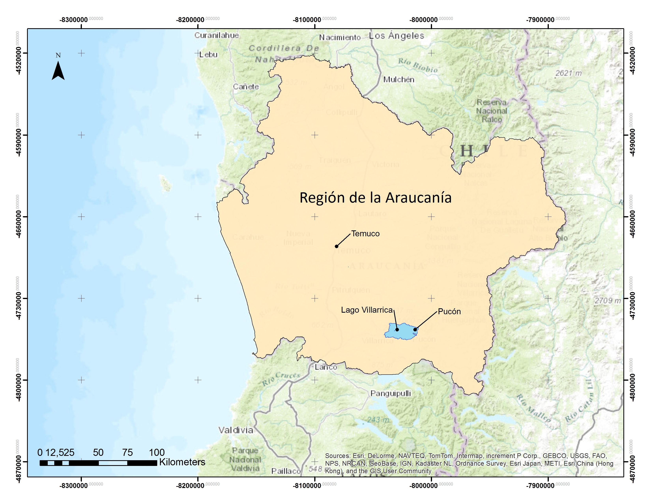
Coordenadas UTM de referencia
Datum: WGS 84 | Huso: 18 S | UTM N: 5.648.695 | UTM E: 739.143
Ruta de acceso: Desde la ciudad de Temuco se dirige hacia el sur por la ruta 5 sur, luego en la altura de la ciudad de Freire, se empalma con la ruta N° 199 que llega a la ciudad de Villarrica y que también la une con la ciudad de Pucón. Las coordenadas corresponden a la Plaza de Armas de la ciudad de Villarrica.

ACTIVIDADES DE FISCALIZACIÓN REALIZADAS.

Inspección Ambiental

Primer día de inspección
Fecha de realización:  06 de octubre de 2014 | Hora de inicio:  11:00 |  | Hora de finalización:  17:10
Fiscalizador encargado de la actividad:  Hugo Ramírez Cuadra |  | Órgano:  SMA
Fiscalizadores participantes:  Raúl Reyes  Marysol Azocar  Guillermo Espinoza  Pablo Etcharren  Bárbara Cisternas  José Araneda  Samuel González  Diego Maldonado |  | Órgano:  Dirección General de Aguas  Dirección General de Aguas  Dirección General de Aguas  Seremi Medio Ambiente Región Araucanía  DIRECTEMAR (Gobernación Marítima de Valdivia)  DIRECTEMAR (Capitanía de Puerto de Pucón)  DIRECTEMAR (Capitanía de Puerto de Pucón)  SMA
Observaciones: Se adjunta Acta de Inspección Ambiental (Anexo 1)

Segundo día de inspección
Fecha de realización:  07 de octubre de 2014 | Hora de inicio:  10:30 |  | Hora de finalización:  16:10
Fiscalizador encargado de la actividad:  Hugo Ramírez Cuadra |  |  | Órgano:  SMA
Fiscalizadores participantes:  Raúl Reyes  Marysol Azocar  Guillermo Espinoza  Bárbara Cisternas  Cristian Almuna  Samuel González  Diego Maldonado |  | Órgano:  Dirección General de Aguas  Dirección General de Aguas  Dirección General de Aguas  DIRECTEMAR (Gobernación Marítima de Valdivia)  DIRECTEMAR (Capitanía de Puerto de Pucón)  DIRECTEMAR (Capitanía de Puerto de Pucón)  SMA
Observaciones: Se adjunta Acta de Inspección Ambiental (Anexo 2)

Examen de Información
N° | Documentos Remitidos | Plazo de entrega | Fecha entrega | Período que reporta
1 | Oficio Ordinario DCPRH N° 182 de fecha 10 de diciembre de 2014, de la DGA. Remite los documentos asociados a la ejecución de actividades de fiscalización de la Norma Secundaria de Calidad Ambiental de Lago Villarrica. | - | 19 de noviembre de 2014 | Febrero y Octubre de 2014
2 | Oficio DGTM Y MM Ord. N° 12.600/05/317/MMA., de fecha 24 de marzo de 2014, de la DIRECTEMAR. Remite los resultados de mediciones realizadas a aquellos parámetros de la red de observación del Lago Villarrica. | - | 24 de marzo de 2014 | Noviembre 2013 y Octubre 2014

RESULTADOS.

Estaciones de monitoreo Red de Control y de Observación
Consideraciones:
D.S. N° 19/ 2013 , Ministerio del Medio Ambiente
Artículo 4º Áreas de Vigilancia. Para efectos del cumplimiento y fiscalización del presente decreto, se establecen seis áreas de vigilancia.

Tabla 1: Áreas de Vigilancia en el lago Villarrica (Adaptado de D.S. N°19/2013)
Área de Vigilancia | Límites Área de Vigilancia | Coordenadas UTM (*)
Área de Vigilancia | Límites Área de Vigilancia | Norte | Este
PEL | Zona Pelagial: siguiendo el veril de 25 metros hacia el centro del lago. Corresponde a todo el cuerpo de agua pelágico cuyo límite horizontal está definido por la línea del veril de 25 metros y cuyo límite vertical comprende desde la superficie hasta la profundidad máxima del lago | - | -
PEL |  | - | -
LIT – Pucón | Zona Litoral: siguiendo el veril de los 25 metros hacia la orilla del lago en todo su entorno | 5.649.846 | 761.276
LIT – Pucón |  | 5.646.952 | 757.909
LIT – Norte | Zona Litoral: siguiendo el veril de los 25 metros hacia la orilla del lago en todo su entorno | 5.650.931 | 739.887
LIT – Norte |  | 5.649.846 | 761.276
LIT – Villarrica | Zona Litoral: siguiendo el veril de los 25 metros hacia la orilla del lago en todo su entorno desde el punto. | 5.647.546 | 742.008
LIT – Villarrica |  | 5.650.931 | 739.887
LIT – Sur | Zona Litoral: siguiendo el veril de los 25 metros hacia la orilla del lago en todo su entorno desde el punto. | 5.646.952 | 757.909
LIT – Sur |  | 5.647.546 | 742.008
LIT - Poza | Zona Litoral: siguiendo el veril de los 25 metros hacia la orilla del lago, comprendiendo sólo el sector de la bahía La Poza | - | -
LIT - Poza |  | - | -
(*): Coordenadas Universal Transversal de Mercator (m), Datum WGS84, Huso 18 S.

Resultados:
- Inspección Ambiental
- Los día 06 y 07 de octubre del 2014 se realizaron las actividades de levantamiento de muestras y registro in situ de los parámetros asociados la Norma Secundaria de Calidad Ambiental en todas las áreas de vigilancia determinadas en la norma, específicamente en las estaciones propuestas como “Red de Control” y “Red de Observación”( Figura 2 y Tabla 2).
- Durante ambos días de inspección ambiental se realizaron las siguientes actividades de terreno en las áreas de vigilancia del Lago Villarrica:
- Mediante el uso de GPS de propiedad de la DGA, se navegó hasta los puntos de las estaciones monitoreadas. En todas las estaciones de la áreas de vigilancia inspeccionadas se tomaron fotografías georreferenciadas mediante equipos Cámara fotográfica Sony GPS DSC HX50 V y IPad Tablet MF442CI/A. Asimismo se georreferenció el recorrido mediante el uso de GPS Nomad Trimble y los puntos de medición con la Aplicación GPS HD Motion X del equipo Ipad Tablet.
- Mediante ecosonda instalado en la embarcación se verificó la profundidad asociada a la estación del área de vigilancia. Esta actividad se realizó en todas las estaciones del Lago Villarrica.
Una vez en el punto se realizaron mediciones y levantamiento de muestras desde la columna de agua. Dependiendo de las características de la profundidad asociada al punto, la columna de agua se divide en niveles: Para estaciones en la Zona Litoral (profundidades menores a 25 m) se midieron los niveles 0 (superficie), 10 y 20 metros. En el caso de estaciones pelagiales (profundidades mayores a 25 m) se midieron los niveles 0 (superficie), 10, 30,70 y 100 metros.

Registros
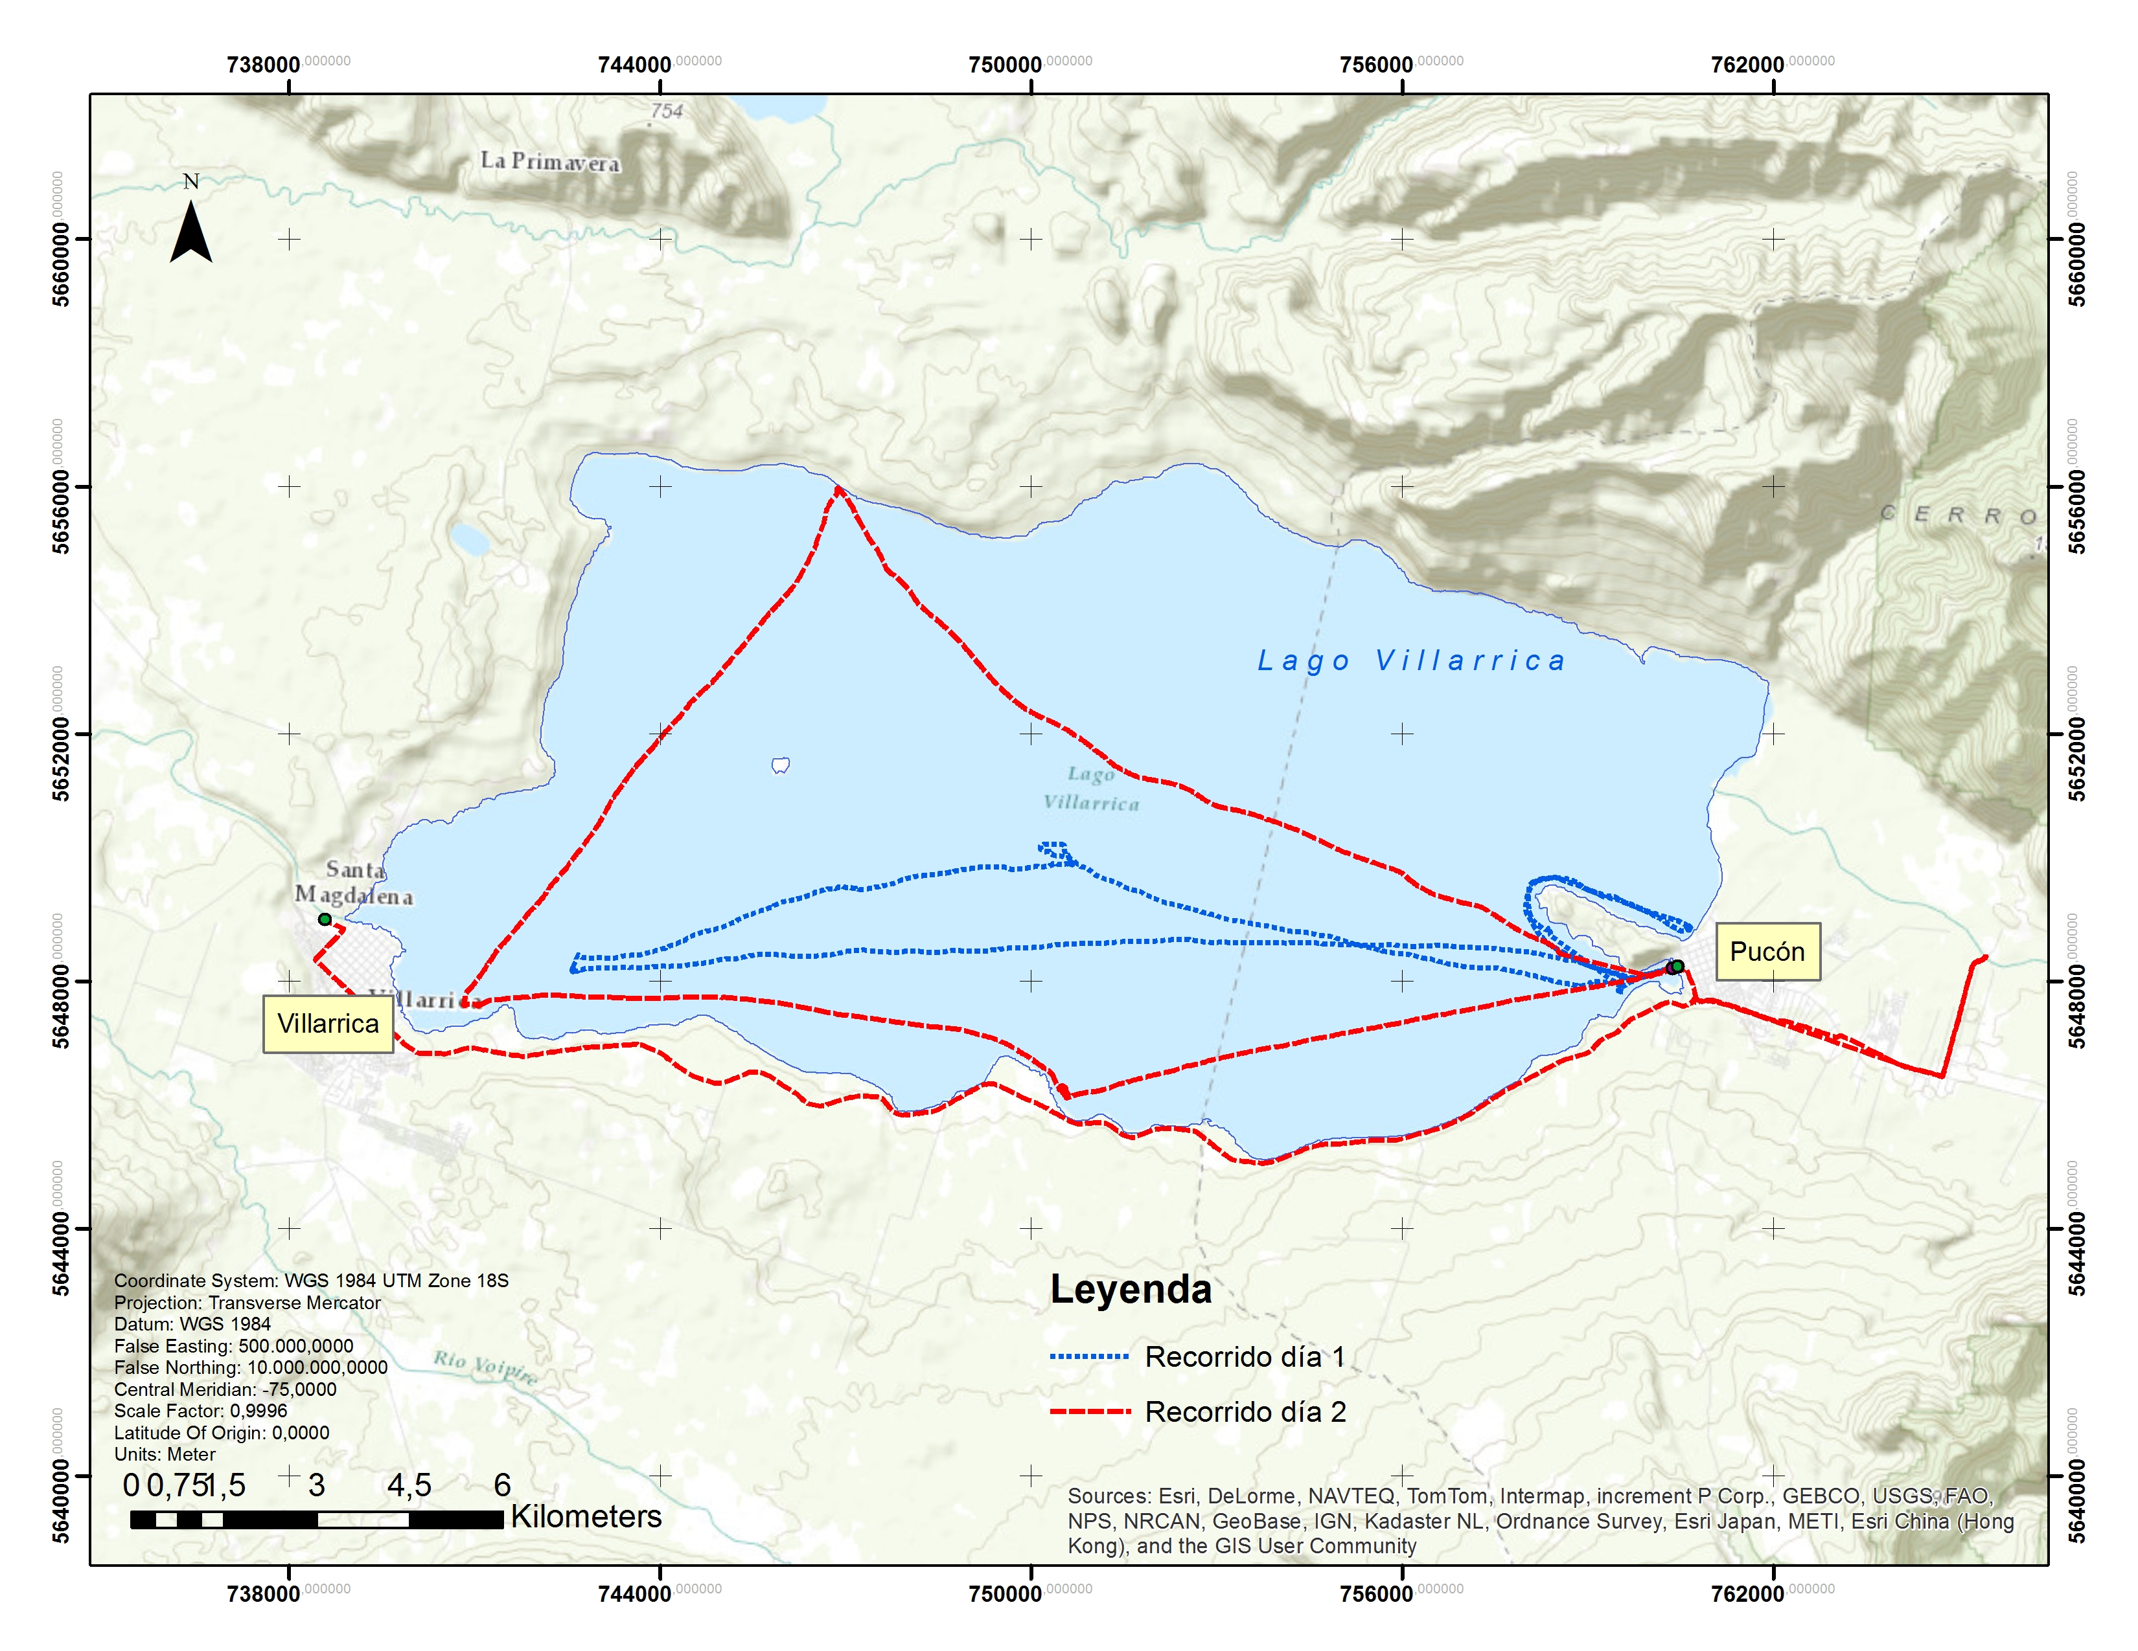
PEL-CE
LIT-SU
TRA-QUEL
LIT-NO
LIT-VI
PEL-VILL
TOL-VILL
LIT-PU
LIT-PO
Figura 2
Descripción de medio de prueba: Mapa con esquema de recorrido en el Lago Villarrica, Río Pucón y Río Toltén, para ambos días de inspección (Fuente: ArcMap 10.1, 2014 y NepAssist, 2014).

Registros
N° de estación | Área de Vigilancia⁽¹⁾ | Información Espacial |  |  | Información Temporal |  |  | Registros Fotográficos
N° de estación | Área de Vigilancia⁽¹⁾ | Huso  (Datum WGS 84) | Coordenadas  UTM Norte | Coordenadas  UTM Este | Día de Inspección | Hora inicio | Hora Final | Registros Fotográficos
1 | Zona Litoral la Poza (LIT-PO) | 19 | 5.647.899 | 241.942 | 06-10-2014 | 11:18 | 12:10 | Fotografía 1
2 | Zona Bahía Pucón (LIT-PU) | 19 | 5.648.987 | 243.001 | 06-10-2014 | 12:27 | 13:06 | Fotografía 2
3 | Estación Pelagial Centro (PEL-CE) | 18 | 5.650.209 | 750.508 | 06-10-2014 | 14:07 | 15:20 | Fotografía 3
4 | Estación Pelágico Villarrica (PEL-VILL)⁽²⁾ | 18 | 5.648.416 | 742.697 | 06-10-2014 | 15:47 | 16:25 | Fotografía 4
5 | Zona Litoral Norte (LIT-NO) | 18 | 5.655.894 | 746.946 | 07-10-2014 | 11:09 | 11:52 | Fotografía 5
6 | Estación Litoral Villarrica (LIT-VI) | 18 | 5.647.634 | 740.818 | 07-10-2014 | 12:15 | 12:42 | Fotografía 6
7 | Estación Molco Litoral Sur (LIT-SU) | 18 | 5.646.295 | 750.537 | 07-10-2014 | 13:00 | 13:39 | Fotografía 7
8 | Estación Río Pucón (Tra-Quelhue) ⁽²⁾ | 19 | 5.648.834 | 247.844 | 07-10-2014 | 14:42 | 15:00 | Fotografía 8
9 | Estación Río Toltén en Villarrica (Tol- Villarrica) ⁽²⁾ | 18 | 5.649.031 | 738.570 | 07-10-2014 | 15:55 | 16:03 | Fotografía 9
⁽¹⁾ La NSCA no cuenta con un Programa de Vigilancia asociado, por tanto las estaciones de control u observación aquí indicadas no son oficiales
⁽²⁾ Estaciones propuestas para Red de Observación de la NSCA
Tabla 2: Especificación de las Estaciones de monitoreo propuestas para Red de Control y Red de Observación
Descripción de medio de prueba: Tabla resumen de información espacial y temporal de las estaciones de monitoreo según área de vigilancias en la cuales se procedió a realizar monitoreos de los parámetros de la norma. Se presenta listado de fotografías anexas de los registros del presente punto 4.1.

Registros fotográficos
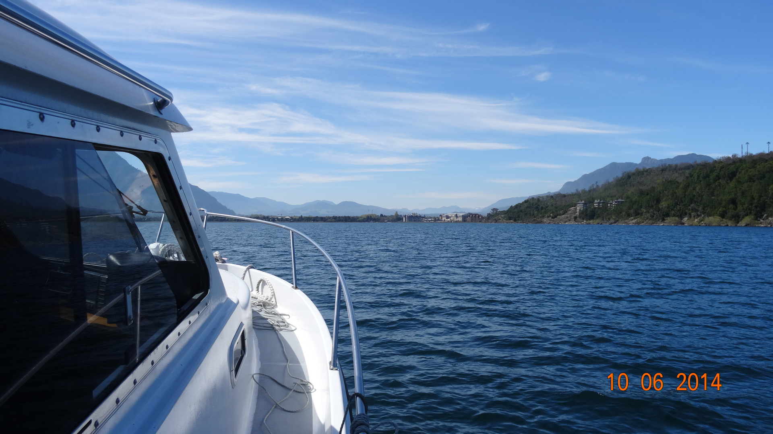 |  |  | 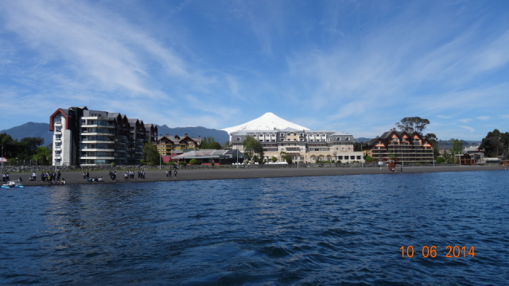
Fotografía 1 | Fecha: 06-10-2014 |  | Fotografía 2 | Fecha:06-10-2014
Coordenadas DATUM WGS84  HUSO 19 | Coordenada Norte: 5.647.899 | Coordenada Este: 241.942 | Coordenadas DATUM WGS84  HUSO 19 | Coordenada Norte: 5.648.987 | Coordenada Este: 243.001
Descripción medio de prueba: Vista estación Zona Litoral la Poza (LIT-PO). |  |  | Descripción medio de prueba: Vista estación Zona Bahía Pucón (LIT-PU).
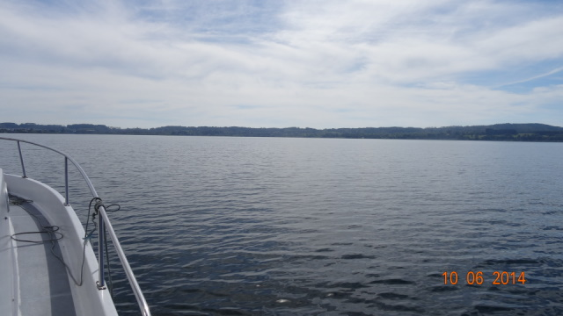 |  |  | 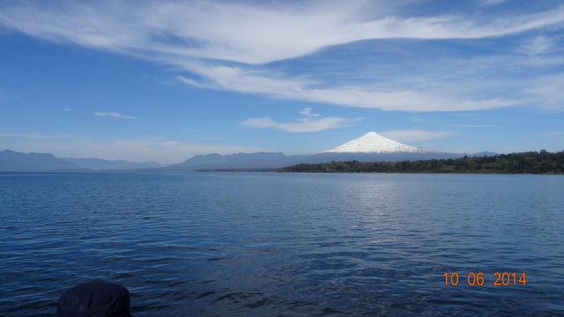
Fotografía 3 | Fecha: 06-10-2014 |  | Fotografía 4 | Fecha: 06-10-2014
Coordenadas DATUM WGS84  HUSO 19 | Coordenada Norte: 5.650.209 | Coordenada Este: 750.508 | Coordenadas DATUM WGS84  HUSO 19 | Coordenada Norte: 5.648.416 | Coordenada Este: 742.697
Descripción medio de prueba: Vista de estación Pelagial Centro (PEL-CE). |  |  | Descripción medio de prueba: Vista estación Pelágico Villarrica (PEL-VILL).

Registros
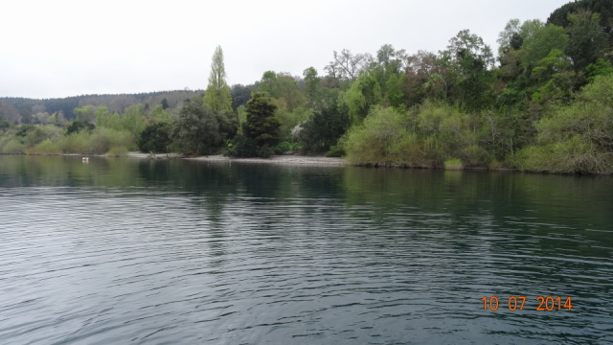 |  |  | 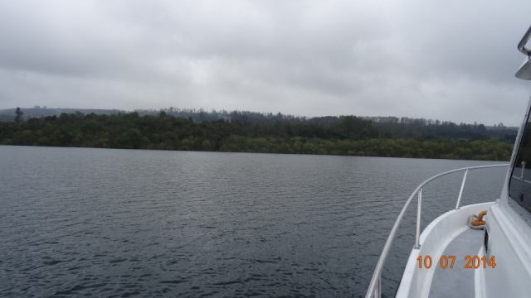
Fotografía 5 | Fecha: 07-10-2014 |  | Fotografía 6 | Fecha: 07-10-2014
Coordenadas DATUM WGS84 HUSO 18 | Coordenada Norte: 5.655.894 | Coordenada Este: 746.946 | Coordenadas DATUM WGS84 HUSO 18 | Coordenada Norte: 5.647.634 | Coordenada Este: 740.818
Descripción medio de prueba: Vista estación Zona Litoral Norte (LIT-NO). |  |  | Descripción medio de prueba: Vista de estación Litoral Villarrica (LIT-VI).
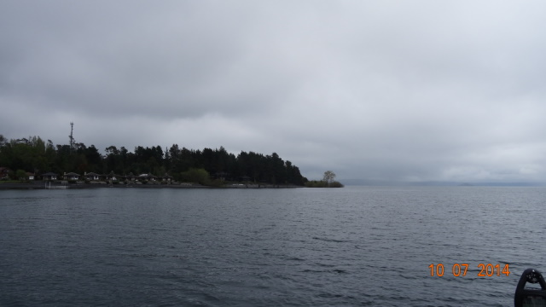 |  |  | 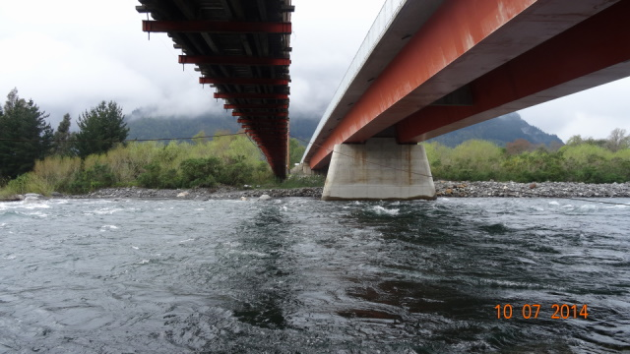
Fotografía 7 | Fecha: 07-10-2014 |  | Fotografía 8 | Fecha: 07-10-2014
Coordenadas DATUM WGS84 HUSO 18 | Coordenada Norte: 5.646.295 | Coordenada Este: 750.537 | Coordenadas DATUM WGS84 HUSO 19 | Coordenada Norte: 5.648.834 | Coordenada Este: 247.844
Descripción medio de prueba: Vista estación Molco Litoral Sur (LIT-SU). |  |  | Descripción medio de prueba: Vista estación Río Pucón (Tra-Quelhue).

Registros
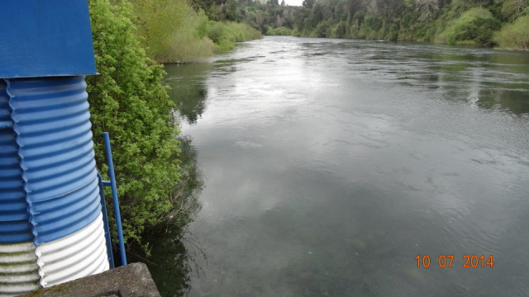
Fotografía 9 | Fecha:07-10-2014
Coordenadas DATUM WGS84 HUSO 18 | Coordenada Norte: 5.649.031 | Coordenada Este: 738.570
Descripción de medio de prueba: Vista de la estación Río Toltén en Villarrica (Tol- Villarrica).

Metodologías de Muestreo y Análisis en red de Control u Oficial
Consideraciones:
D.S. N° 19/ 2013 , Ministerio del Medio Ambiente
Artículo 9º. Metodología de Muestreo. El monitoreo para verificar el cumplimiento de las normas secundarias de calidad ambiental contenidas en el presente decreto, y sin perjuicio de las atribuciones de la Superintendencia del Medio Ambiente, en conformidad a su Ley Orgánica, se efectuará de acuerdo a los métodos de muestreo y condiciones de preservación y manejo de las muestras establecidos en la Tabla 3, o conforme a sus versiones actualizadas.

Tabla 3: Metodologías de muestreo y condiciones de preservación de las muestras de agua
Identificación | Título de la Norma
NCH411/1. Of96 DS N° 501 de 1996, del Ministerio de Obras Públicas | Calidad del agua – Muestreo – Parte 1: Guía para el diseño de programas de muestreo.
NCH411/2. Of96 DS N° 501 de 1996, del Ministerio de Obras Públicas | Calidad del agua – Muestreo – Parte 2: Guía sobre técnicas de muestreo
NCH411/3. Of96 DS N° 501 de 1996, del Ministerio de Obras Públicas | Calidad del agua – Muestreo – Parte 3: Guía para el muestreo de lagos naturales y artificiales.
NCH411/4. Of96 DS N° 47 de 1997, del Ministerio de Obras Públicas | Calidad del agua – Muestreo – Parte 4: Guía para el muestreo de lagos naturales y artificiales.
Collection and Preservation of Samples | Descritas en el número 1060 del “Standards Methods” for Examination of Water and Wastewater. 21th edition 2005. APHA-AWWA-WPCF.

Artículo 10º. Metodologías Analíticas. La determinación de los parámetros incluidos en estas normas podrá efectuarse de acuerdo a los métodos analíticos que se indican en la Tabla 4, o en sus versiones actualizadas.

Tabla 4: Metodologías analíticas para la determinación de compuestos o elementos.
Parámetro | Metodología
Transparencia (Secchi) | *Disco Secchi; DGALGOTR1/2009: Método de análisis interno DGA
Saturación Oxígeno | *Membrane Electrode Method, Standard Methods 4500-O G.
Temperatura | *Laboratory and Field Methods 2550 B.
Fósforo soluble reactivo | *Ascorbic Method; Standard Method 4500-P-E  *Automated Ascorbic Reduction Method; Standard Methods 4500-P F.  *Flow Injection Method for Orthophoshate; Standard Methods 4500-P G.  *Standard Methods 4500-P E. Hach Method 8048.USEPA Approved.
Fósforo total | *Method 4500-P-E. Method 4500-P-B-5  *Manual Digestion and Flow Injection Analysis for Total Phosphorus; Standard Methods 4500-P H.  *In-line UV/Persulfate Digestion and Flow Injection Analysis for Total Phosphorus; Standard Methods 4500-P I.  *Persulfate Method for simultaneous determination of total nitrogen and total phosphorous. Standard Methods 4500-P J.
Amonio | *Método Nessler. Hach Method 8038, USEPA Approved.  *Phenate Method; Standard Methods 4500-NH3 F.  *Automated Phenate Methods; Standard Methods 4500-NH3 G.  *Flow Injection Analysis; Standard Methods 4500-NH3 H.
Nitrito | *Hach Method 8507, USEPA Approved  *Colorimetric Method; Standard Methods 4500-NO2 B  *4110 Determination of Anions by Ion Chromatography
Nitrato | *Cadmium Reduction Method; Standard Methods 4500-NO3 E  *Automated Cadmium Reduction Method; Standard Methods 4500-NO3 F  *Cadmium Reduction Flow Injection Method; Standard Methods 4500-NO3 I  *4110 Determination of Anions by Ion Chromatography
Nitrógeno Total | *Persulfate Method; Standard Methods 4500-N C  *Persulfate Method for simultaneous determination of total nitrogen and total phosphorous; Standard Methods 4500-P J
Clorofila “a” | *Standard Methods N° 10200 H, DGALGOCL1/2009: Método de análisis interno DGA.

Resultados:
- Inspección Ambiental
- Lago Villarrica
Las metodologías y actividades de muestreo constatadas en terreno durante la Inspección Ambiental, en las estaciones de las áreas de vigilancia del sector del Lago Villarrica, son las siguientes:
- En superficie se tomaron muestras de agua, con bidones y botellas, directamente desde el cuerpo de agua (Fotografía 10). Para la extracción de las muestras correspondientes a mayores profundidades (10 y 20 m) se realizó muestreo mediante botella Van Dorn (Fotografía 11). Posteriormente se procedió al llenado de botellas y bidones rotulados y etiquetados adecuadamente. Estos procedimientos de toma de muestra, se encuentran en conformidad con la NCh 411/3 y NCh 411/4.
- Se efectuó lectura de anemómetro, para medir velocidad del viento. Además se midió humedad relativa, temperatura ambiente, presión atmosférica, velocidad del viento y se registró el estado del tiempo.
- Se constató el procedimiento de medición de transparencia de columna de agua mediante la utilización de disco Secchi (Fotografía 12). Cabe señalar que este método corresponde a un procedimiento de análisis interno de la DGA denominado DGALGOTR1/2009 (Anexo 3)
- Se constató los procedimientos en relación a la medición de parámetros físico químicos de columna de agua en niveles discretos, tales como Temperatura, Conductividad, pH, Oxígeno Disuelto, Turbidez, Clorofila y Profundidad, la cual se ejecutó utilizando la sonda Hydrolab DS5X (Fotografía 13).
Además se utilizó la sonda CTDO Sea & Sun CTM 75, para realizar perfiles de la columna de agua de los parámetros Presión, Temperatura, Conductividad, Oxígenos Disuelto, Porcentaje de Saturación de Oxígeno y Clorofila “a”.
- Se constató el procedimiento de extracción de muestras de fitoplancton mediante el uso de red de plancton y su posterior vaciado en botellas etiquetadas (Fotografía 14).
- Se constata que todas las botellas contendedoras de los parámetros a los cuales se les realizó un análisis posterior en laboratorio, poseen etiquetas rotuladas con la información de nivel, estación, código y fecha (Fotografía 15). Lo anterior es conforme a lo señalado en la NCh 411/3 y NCh 411/4.
- Durante la parte final de los monitoreos se observó que las botellas contenedoras fueron almacenadas en cajas de plumavit para su transporte y envío a laboratorio, para su posterior análisis. Cabe señalar que estas cajas no presentan mantenimiento de la temperatura, por ende no se estaría tomando en cuenta las recomendaciones de enfriamiento de las muestras, señaladas en el punto 3.2.4 de NCh 411/3: “Las muestras deberían guardarse a una temperatura menor que la inicial […] Se debería enfatizar que el enfriamiento […] de las muestras sólo es efectivo si se aplica inmediatamente después de recolectar las muestras. Esto requiere el uso de cajas para enfriamiento o cuando sea posible refrigeradores en los vehículos”.
- Sector Ríos Pucón y Toltén
Las metodologías y actividades de muestreo constatadas en terreno durante la Inspección Ambiental, en las estaciones de las áreas de vigilancia del sector de los Ríos Pucón y Toltén, son las siguientes:
- Se constató que los profesionales de la DGA realizaron la toma de muestra desde el cuerpo de agua de ambos ríos, utilizando un bidón de 5 litros y luego procedieron a llenar las botellas para los parámetros de la norma.
- En el sector del Río Pucón no se realizó las lecturas físico-químicas (pH, Temperatura, Conductividad y Turbidez) con la sonda Hydrolab DS5X, la cual presentó problemas de conexión.
- En el sector del Río Toltén no se realizó lecturas in situ de pH, Temperatura, Conductividad y Turbidez, debido a que la sonda presentó problemas.

- Examen de Información
Se procedió a realizar un examen de información de las metodologías de análisis de muestra en laboratorio, para esto se revisaron los documentos denominados Informe N° 8/2014 de fecha de emisión 20 marzo de 2014 (Anexo 8) y el Informe N° 123/14 de fecha de emisión 5 de diciembre de 2014 (Anexo 9), los cuales fueron remitidos por la DGA mediante Oficio Ordinario DCPRH N° 182 de fecha 10 de diciembre de 2014 (Anexo 4). Se procedió a realizar un cuadro comparativo de las exigencias de la norma junto a las metodologías de análisis utilizadas, para observar posibles desviaciones (Tabla 4). De la revisión se señala lo siguiente:
- Se constata que los parámetros analizados en laboratorio, tales como Nitrato, Nitrito y Nitrógeno Total, los realiza un laboratorio externo (“ANAM”).
- Se observa que la metodología del parámetro Nitrito utilizada por el laboratorio ANAM, corresponde al ME-17-2007. No se tiene mayor información respecto a si este método recoge los requisitos exigidos por la Norma.
- Por otra parte se observa que el laboratorio ANAM realizó el análisis de Nitrógeno Total, el cual se señala corresponde a un cálculo, pero dicho cálculo no queda expresado en los Informes N° 8/2014 y N° 123/14.
- Se observa que el análisis de los parámetros Amonio y Fósforo total se efectúa en terreno.

Registros
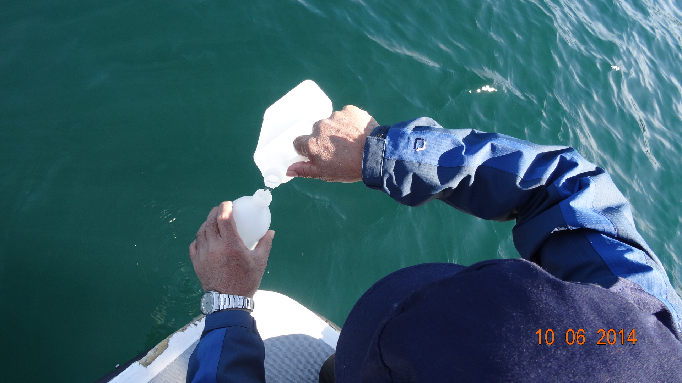 |  | 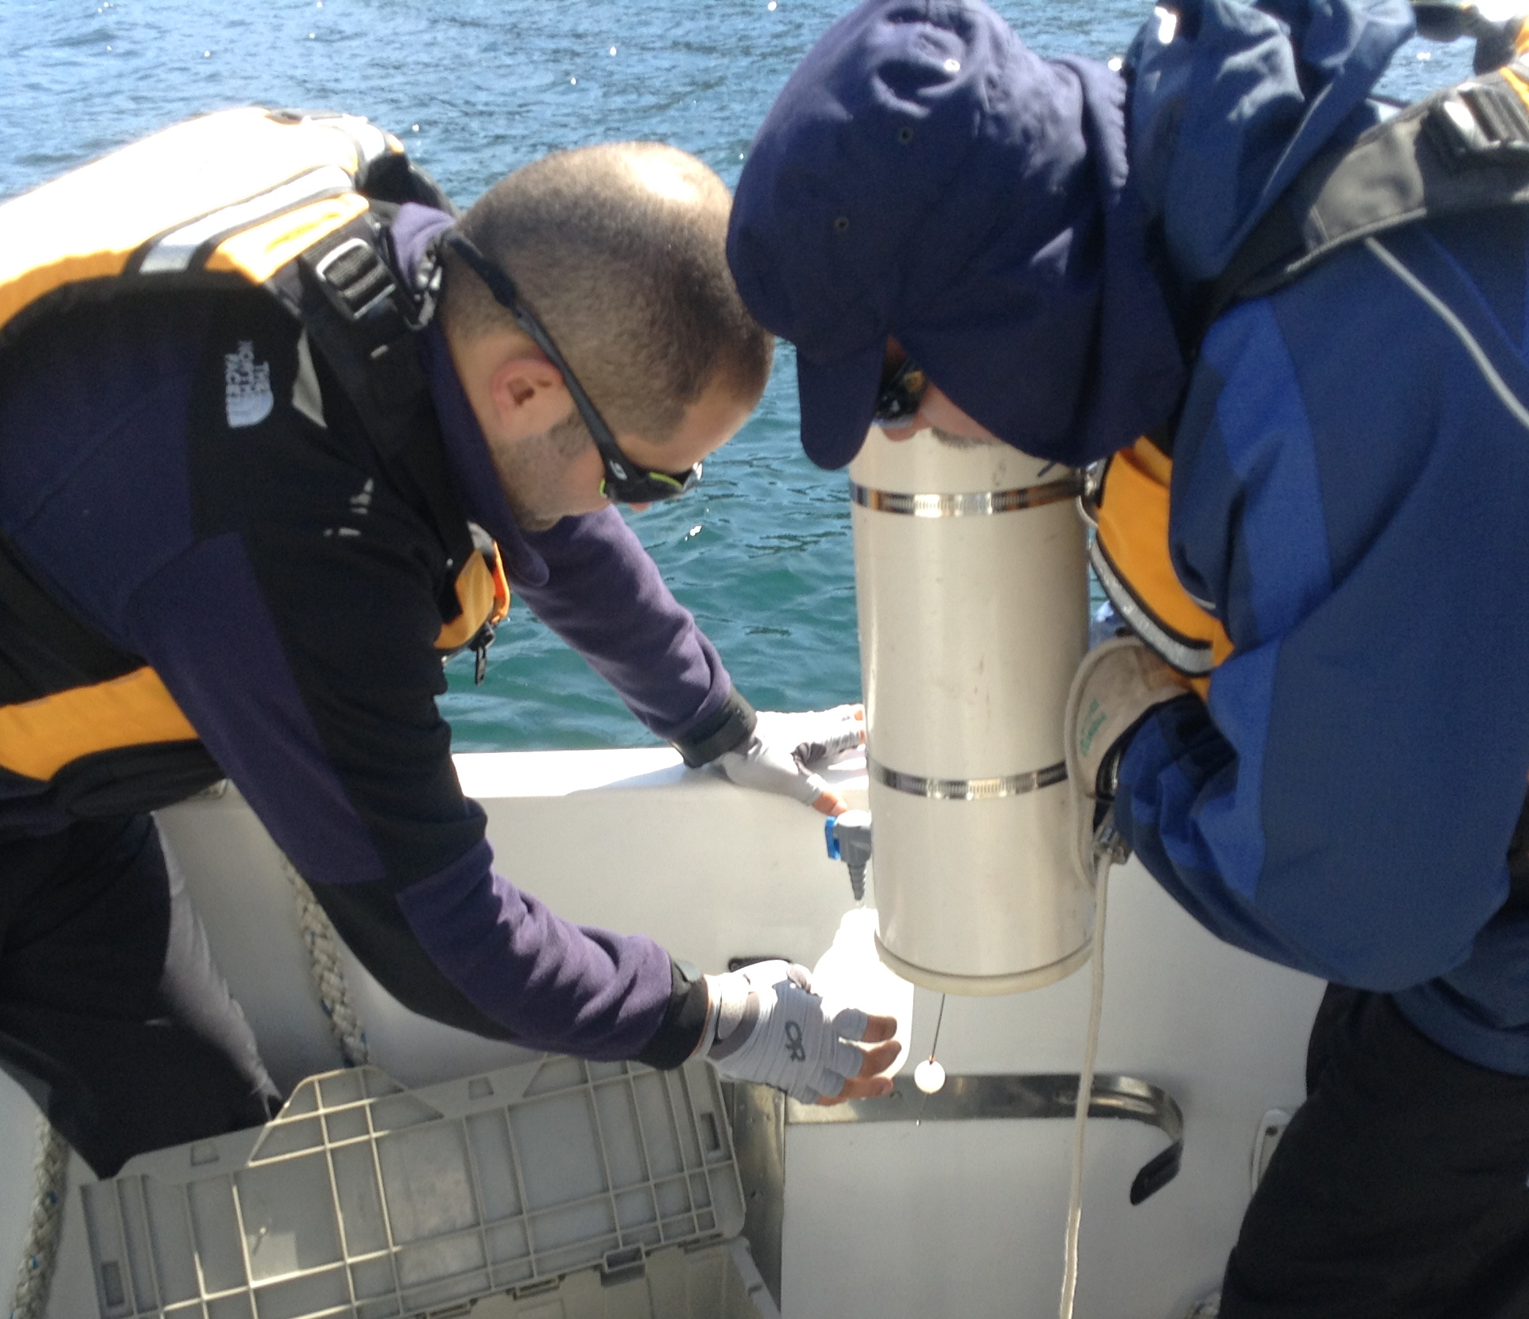
Fotografía 10 | Fecha:06-10-2014 | Fotografía 11 | Fecha : 06-10-2014
Descripción medio de prueba: Detalle toma de muestra de agua en superficie. |  | Descripción medio de prueba: Detalle de trasvasije de muestra de agua proveniente de niveles más profundos.
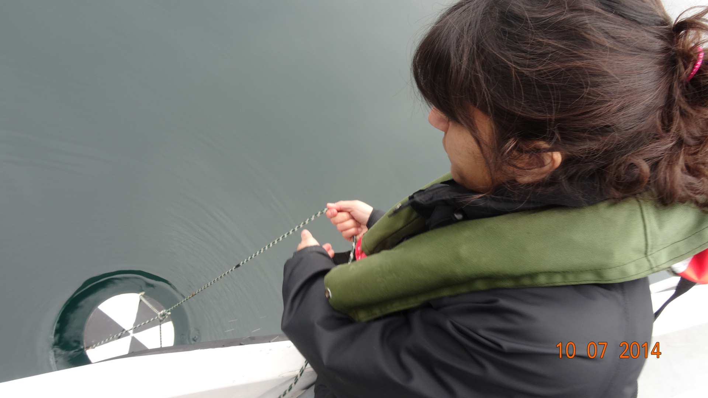 |  | 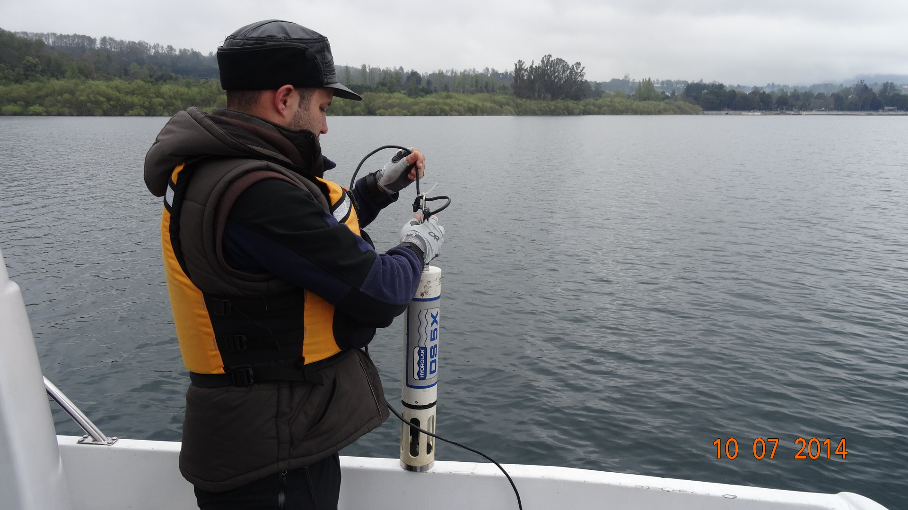
Fotografía 12 | Fecha :07-10-2014 | Fotografía 13 | Fecha: 07-10-2014
Descripción medio de prueba: Medición de transparencia de columna de agua con disco Secchi. |  | Descripción medio de prueba: Detalle de sonda Hydrolab DS5X, luego de realización de mediciones en columna de agua.

Registros
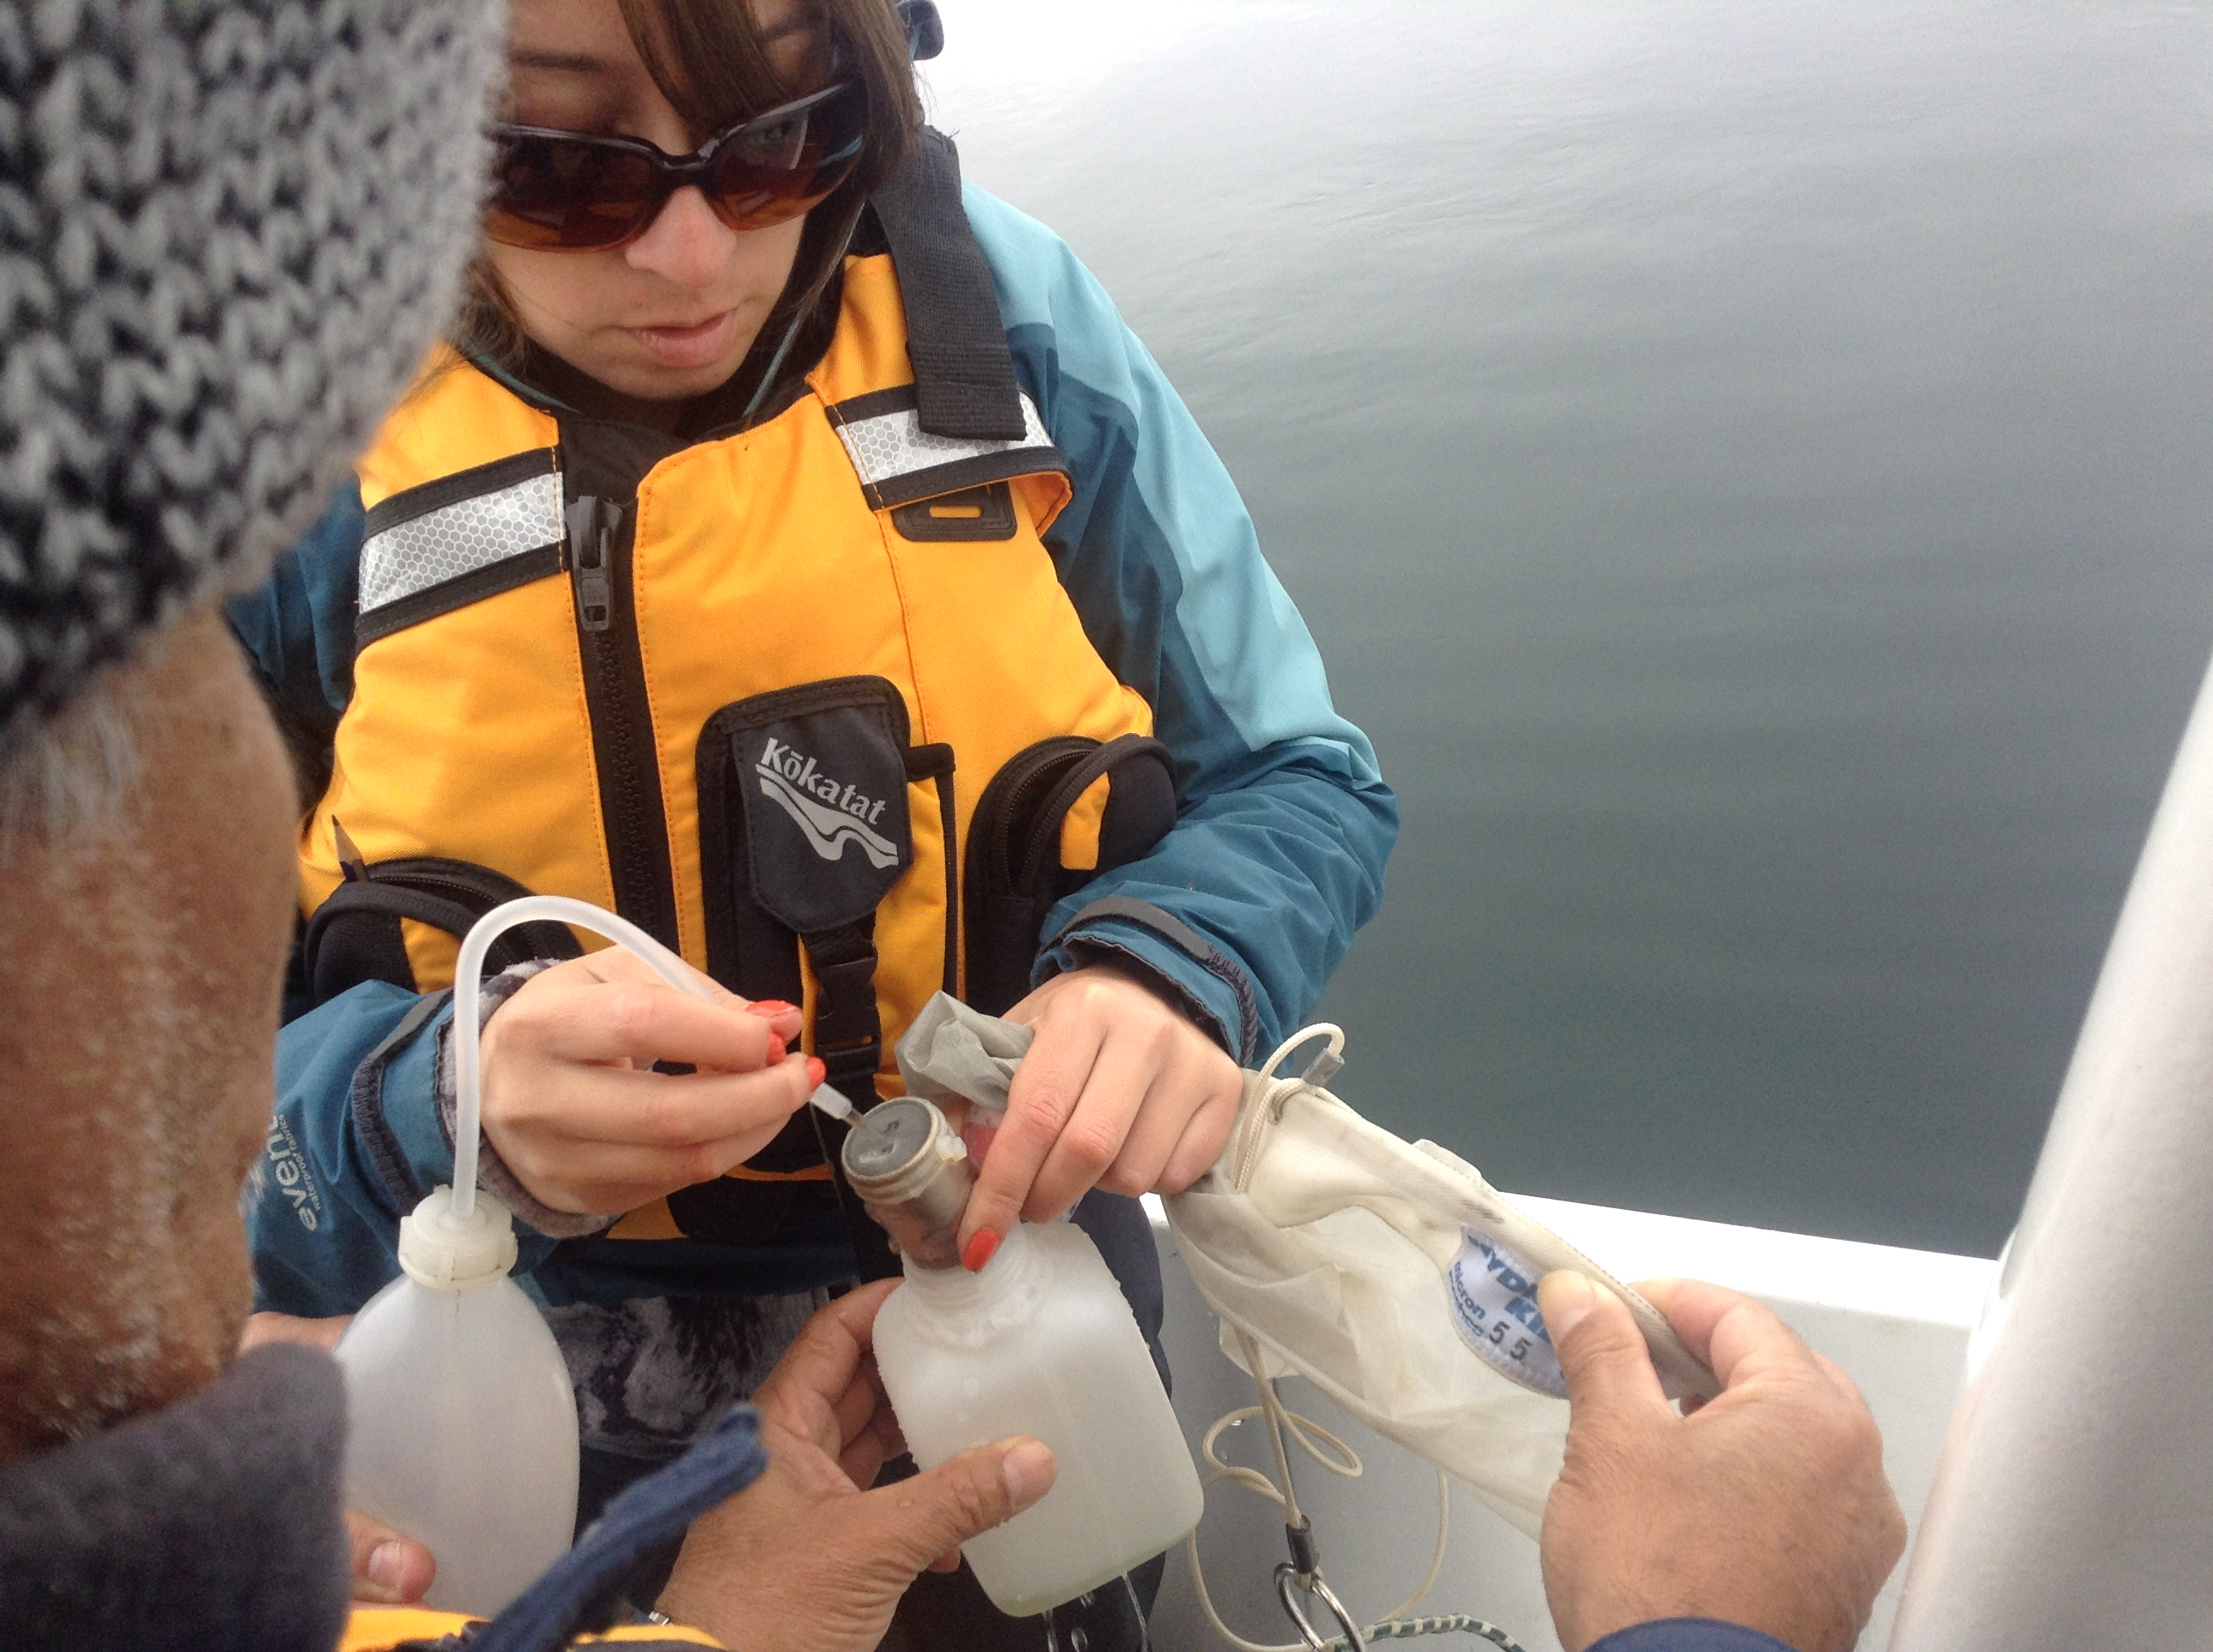 |  | 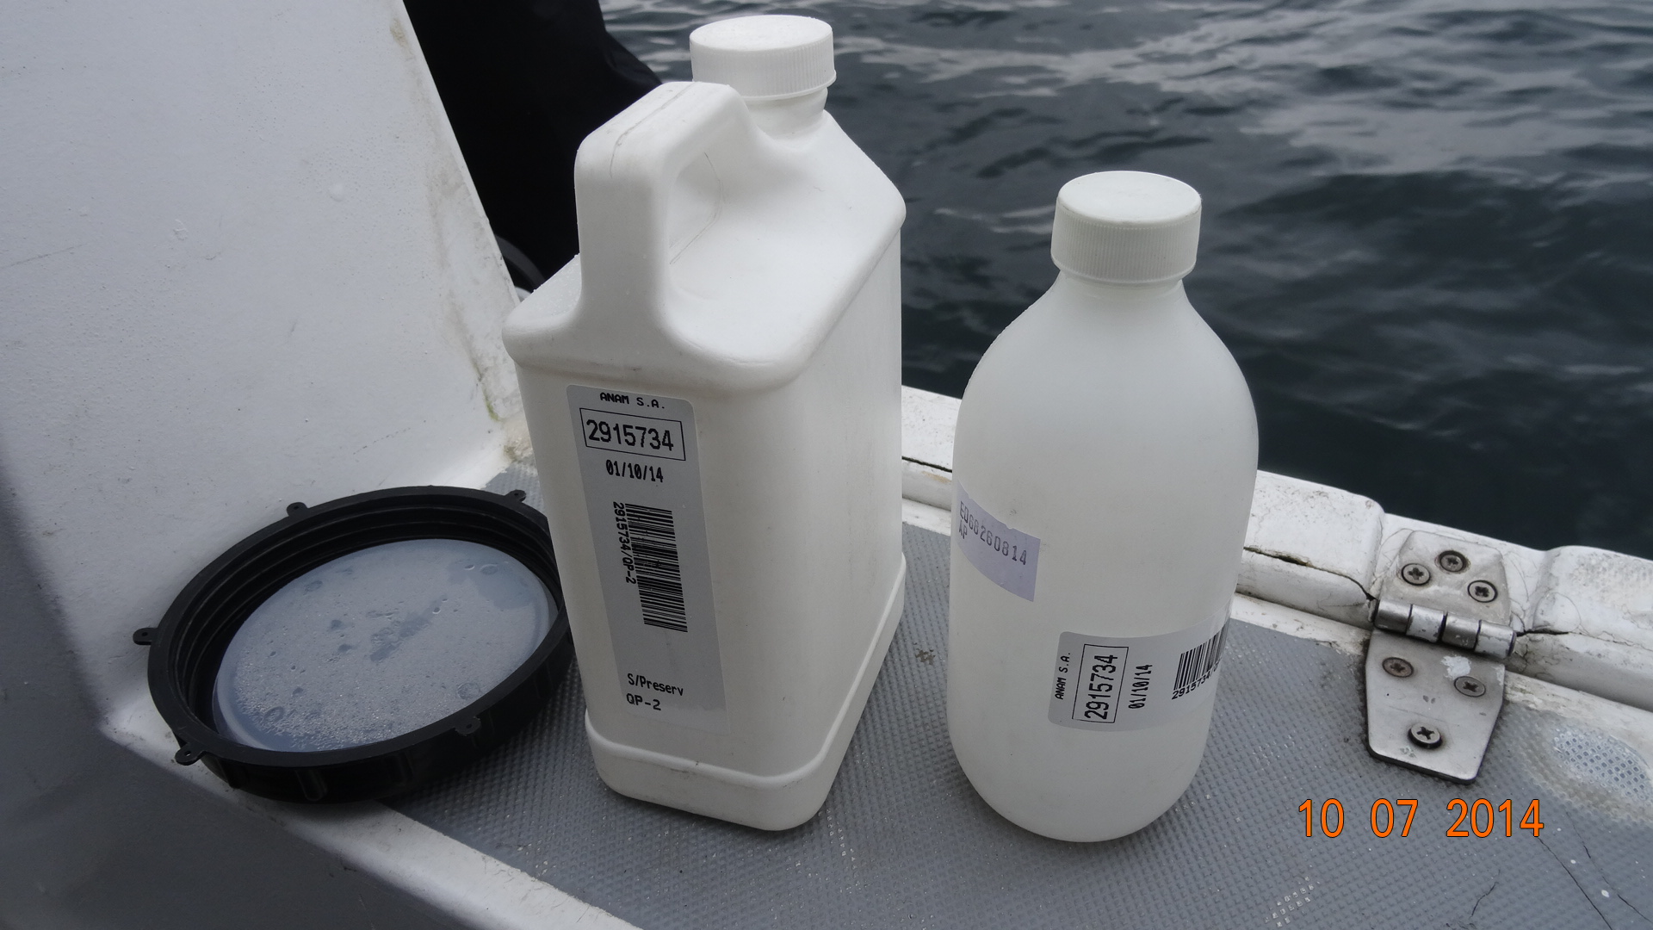
Fotografía 14 | Fecha :10-07-2014 | Fotografía 15 | Fecha: 10-07-2014
Descripción medio de prueba: Detalle de trasvasije de muestra de fitoplancton desde la red de muestreo a botella de almacenamiento de muestra. |  | Descripción medio de prueba: Detalle de botellas contenedoras de muestra, las cuales se presentan rotuladas y etiquetadas.

Registros
Parámetros | Metodología Exigida en Norma | Metodología Utilizada por DGA | Límite de Detección
Nitrato | *Cadmium Reduction Method; Standard Methods 4500-NO₃ E | Standard Method 4500-NO3-E. Análisis realizado por Laboratorio externo “ANAM” | 0,003 mg/L.
Nitrito | *Hach Method 8507, USEPA Approved  *Colorimetric Method; Standard Methods 4500-NO2 B  *4110 Determination of Anions by Ion Chromatography. | ME-17-2007.  Análisis realizado por Laboratorio externo “ANAM” | 0,001 mg/L
Amonio | *Método Nessler. Hach Method 8038, USEPA Approved. | Método Nessler equivalente USEPA 350.2, Método Hach 8038.  Análisis efectuado en terreno | 0,02 mg/L
Nitrógeno Total | *Persulfate Method; Standard Methods 4500-N C  *Persulfate Method for simultaneous determination of total nitrogen and total phosphorous; Standard Methods 4500-P J | Cálculo.  Análisis realizado por Laboratorio externo “ANAM” | 0,010 mg/L
Clorofila "a" | *Standard Methods N° 10200 H, DGALGOCL1/2009: Método de análisis interno DGA. | SCOR-Unesco.  Espectrofotometría Absorción Molecular. | Sin límite
Fósforo Total | Standard Methods 4500-P J | Standard Method 4500-P J.  Análisis efectuado en terreno | 3,0 µg/L
Fósforo soluble reactivo PO4- | Standard Method 4500-P-E | Standard Method 4500- P E | 0,012 mg/L

Tabla 3
Descripción de medio de prueba: Tabla comparativa de metodologías de análisis en laboratorio de los parámetros exigidos en el D.S. N°19/2013. Se incluye la información entregada por la DGA y los límites de detección de los métodos utilizados.

Resultados Consolidados de Monitoreos Periodos Años 2012 al 2014
Consideraciones:
D.S. N° 19/ 2013 , Ministerio del Medio Ambiente
Artículo 5º Niveles de Calidad. Para la protección de la calidad de las aguas y para la mantención del estado trófico del lago Villarrica, se establecen los siguientes niveles de calidad para cada una de las áreas de vigilancia definidas en el artículo anterior.

Tabla 2: Niveles de Calidad por Áreas de Vigilancia en el Lago Villarrica.
 |  |  | ÁREA DE VIGILANCIA
PARAMETRO | Unidad | CRITERIO | PEL | LIT-Poza | LIT-Pucón | LIT-Norte | LIT-Villarrica | LIT-Sur
Trofia deseada | - | - | Oligotrófico | Oligomesotrófico | Oligomesotrófico | Oligomesotrófico | Oligomesotrófico | Oligomesotrófico
Transparencia (Secchi) | metros | Prom. anual | ≥ 9 | ≥ 7 | ≥ 7 | ≥ 7 | ≥ 7 | ≥ 7
Transparencia (Secchi) | metros | Mínimo | ≥ 5 | ≥ 4 | ≥ 4 | ≥ 4 | ≥ 4 | ≥ 4
Fósforo disuelto | mg/l | Prom. anual | ≤ 0,010 | ≤ 0,015 | ≤ 0,015 | ≤ 0,015 | ≤ 0,015 | ≤ 0,015
Fósforo disuelto | mg/l | Máximo | ≤ 0,015 | ≤ 0,025 | ≤ 0,025 | ≤ 0,025 | ≤ 0,025 | ≤ 0,025
Fósforo total | mg/l | Prom. anual | ≤ 0,010 | ≤ 0,015 | ≤ 0,015 | ≤ 0,015 | ≤ 0,015 | ≤ 0,015
Fósforo total | mg/l | Máximo | ≤ 0,015 | ≤ 0,025 | ≤ 0,025 | ≤ 0,025 | ≤ 0,025 | ≤ 0,025
Saturación de Oxígeno | % | Mínimo | ≥ 80 | ≥ 70 | ≥ 70 | ≥ 70 | ≥ 70 | ≥ 70
Nitrógeno disuelto* | mg/l | Prom.anual | < 0,10 | ≤ 0,15 | ≤ 0,15 | ≤ 0,15 | ≤ 0,15 | ≤ 0,15
Nitrógeno disuelto* | mg/l | Máximo | ≤ 0,15 | ≤ 0,30 | ≤ 0,30 | ≤ 0,30 | ≤ 0,30 | ≤ 0,30
Nitrógeno Total | mg/l | Prom. anual | ≤ 0,15 | ≤ 0,15 | ≤ 0,15 | ≤ 0,15 | ≤ 0,15 | ≤ 0,15
Nitrógeno Total | mg/l | Máximo | ≤ 0,20 | ≤ 0,30 | ≤ 0,30 | ≤ 0,30 | ≤ 0,30 | ≤ 0,30
Clorofila “a” | µg/l | Prom. anual | ≤ 3 | ≤ 5 | ≤ 5 | ≤ 5 | ≤ 5 | ≤ 5
Clorofila “a” | µg/l | Máximo | ≤ 6 | ≤ 10 | ≤ 10 | ≤ 10 | ≤ 10 | ≤ 10
* Es la suma de N-nitrato, N-nitrito y N-amonio
Resultados:
- Examen de Información
- Del examen de información de los documentos remitidos por DGA se constata que se realizaron monitoreos de las campañas de verano (febrero) y primavera (octubre) de 2014.
  - Para la campaña de verano se presenta el informe de datos N° 008/2014 adjunto mediante MEMOS DGA N°35/2014 y N°182/2014, de fecha 12 de febrero y 10 de diciembre de 2014 respectivamente (Anexo 6 y Anexo 4). Allí se constata que las muestras de los parámetros de la norma fueron levantadas en terreno durante los días 03 y 04 de febrero del 2014.
  - Para la campaña de primavera se presenta el informe de datos N° 123/2014 adjunto mediante MEMOS DGA N°287/2014 y N°182/2014, de fecha 13 de octubre y 10 de diciembre de 2014 respectivamente (Anexo 7 y Anexo 4). De la revisión se constata que el informe contiene los datos recogidos en terreno los días 06 y 07 de octubre de 2014, campaña en la cual se asistió en la inspección ambiental llevada a cabo por la SMA, durante esas fechas.
- Se realizó un examen de información de los resultados de las mediciones in situ y del análisis de laboratorio, contenidas en los documentos Informe N° 8/2014 de fecha de emisión 20 marzo de 2014 (Anexo 8) y el Informe N° 123/14 de fecha de emisión 5 de diciembre de 2014 (Anexo 9). En estas planillas se presentan los valores medidos en cada área de vigilancia y en cada nivel de la columna de agua. (Tabla 4 y Tabla 5)
- De la revisión de los datos obtenidos y de las exigencias en relación a las condiciones de excedencia, la cual deben ser analizadas para cada parámetro considerado un período de dos (2) años consecutivos, según lo que señala el Artículo 7° del D.S. N° 19/2013 (MMA), no corresponde evaluar los niveles de calidad por área de vigilancia.
- Sin perjuicio de lo anterior, a modo de referencia, se presentan a continuación los valores que superan el nivel de calidad mínimo/máximo establecido en la NSCA (según corresponda):
Campaña febrero:
PEL: Saturación de Oxígeno a 70 m; Nitrato (NO₃) a 10 m, 30 m, 70 m y 100 m; y Fósforo Disuelto a 30 m, 70 m y 100 m de profundidad
LIT-Poza: Fósforo Disuelto a 20 m de profundidad
LIT- Villarrica: Fósforo Total a 10 m de profundidad
Campaña octubre:
PEL: Nitrato (NO₃) a 70 m; y Fósforo Total a 70 m y 100 m de profundidad
LIT-Norte: Nitrato (NO₃) a 20 m de profundidad
LIT- Pucón: Nitrato (NO₃) a 10 m de profundidad
- Se constata que en la campaña de febrero se descartaron los resultados del muestreo de Nitrógeno (Nitrato, Nitrito, N-Kjeldahl Total y Nitrógeno Total) en el área de vigilancia LIT - Sur tomadas en superficie y a 10 m de profundidad por una identificación errónea de las muestras; así como no se obtiene en esa campaña datos de Turbidez en Villarrica Pelagial, LIT-Norte y LIT-Villarrica por fallas en la sonda. En octubre de 2014, los parámetros Oxígeno Disuelto y Turbiedad no presentan datos para las áreas LIT-Villarrica, LIT-Sur, LIT-Norte, también por falla de la sonda Multiparamétrica presentó una falla.
- De manera complementaria a los parámetros físico químicos, que son monitoreados por la DGA, se examinó los resultados de los datos crudos de la Sonda CTDO Sea & Sun de Octubre 2014 (Anexo 11), no encontrándose observaciones.

Registros
N° Muestra | NOMBRE ESTACIÓN | Parámetros de Terreno |  |  |  |  |  |  |  | Parámetros de Laboratorio
N° Muestra | NOMBRE ESTACIÓN | Fecha | Hora | Prof. máxima (m) | Transparencia secchi (m) | Prof. real muestreo (m) | pH a 25°C | O.D mg/L | O.D % sat. | Nitrato (NO3) mg/L (1) | Nitrito (NO2) mg/L (1) | N - NH₃ mg/L  (2) - (3) | N-Kjeldahl Total mg/L (1) | Nitrógeno Total mg/L (1) | Clorofila"a" (ug/L)  (4) | Fosforo Total ug/L | Fósforo soluble reactivo mg/L (3)
1 | Centro Superficial | 03-02-2014 | 14:35 | 163,0 | 5,5 | Superficial | 9,18 | 10,23 | 113,7 | <0,003 | <0,001 | 0,08 | <0,001 | <0,01 | 5,1 | 0,010 | <0,012
2 | Centro 10 m | 03-02-2014 | 14:35 | 163,0 | 5,5 | 10,0 | 9,51 | 10,40 | 115,4 | 0,021 | <0,001 | <0,02 | <0,001 | <0,01 | 4,9 | 0,012 | <0,012
3 | Centro 30 m | 03-02-2014 | 14:35 | 163,0 | 5,5 | 30,0 | 7,83 | 9,03 | 84,8 | 0,025 | <0,001 | <0,02 | <0,001 | <0,01 | 3,3 | 0,009 | 0,018
4 | Centro 70 m | 03-02-2014 | 14:35 | 163,0 | 5,5 | 70,0 | 7,38 | 9,93 | 89,7 | 0,28 | <0,001 | <0,02 | <0,001 | 0,063 | 0,9 | 0,007 | 0,025
5 | Centro 100 m | 03-02-2014 | 14:35 | 163,0 | 5,5 | 100,0 | 7,44 | 9,75 | 87,8 | 0,2 | <0,001 | <0,02 | <0,001 | 0,045 | 0,9 | <0,003 | <0,012
6 | Villarrica Pelagial Superficial | 04-02-2014 | 12:30 | 86,3 | 6,0 | Superficial | 9,20 | 9,83 | 109,0 | <0,003 | <0,001 | 0,02 | <0,001 | <0,01 | 1,5 | 0,008 | <0,012
7 | Villarrica Pelagial 30 m | 04-02-2014 | 12:30 | 86,3 | 6,0 | 30,0 | 8,68 | 8,65 | 83,1 | <0,003 | <0,001 | <0,02 | <0,001 | <0,01 | 2,4 | 0,009 | <0,012
8 | Villarrica Pelagial 70 m | 04-02-2014 | 12:30 | 86,3 | 6,0 | 70,0 | 8,06 | 8,80 | 79,4 | <0,003 | <0,001 | 0,03 | <0,001 | <0,01 | 0,5 | 0,009 | 0,026
9 | Litoral Villarrica Superficial | 04-02-2014 | 13:05 | 25,0 | 5,5 | Superficial | 9,27 | 9,80 | 108,4 | <0,003 | <0,001 | 0,03 | <0,001 | <0,01 | 2,0 | 0,007 | 0,014
10 | Litoral Villarrica 10 m | 04-02-2014 | 13:05 | 25,0 | 5,5 | 10,0 | 9,39 | 9,96 | 109,1 | <0,003 | <0,001 | <0,02 | <0,001 | <0,01 | 5,7 | 0,009 | <0,012
11 | Litoral Villarrica 20 m | 04-02-2014 | 13:05 | 25,0 | 5,5 | 20,0 | 8,26 | 8,97 | 95,3 | <0,003 | <0,001 | <0,02 | <0,001 | <0,01 | 4,4 | 0,012 | 0,016
12 | Litoral Sur Superficial | 03-02-2014 | 15:30 | 25,0 | 7,0 | Superficial | 9,32 | 10,16 | 114,2 | ** | ** | <0,02 | ** | ** | 1,4 | 0,007 | <0,012
13 | Litoral Sur 10 m | 03-02-2014 | 15:30 | 25,0 | 7,0 | 10,0 | 9,48 | 11,65 | 133,2 | ** | ** | <0,02 | ** | ** | 3,4 | 0,013 | 0,014
N° Muestra | NOMBRE ESTACIÓN | Fecha | Hora | Prof. máxima (m) | Transparencia secchi (m) | Prof. real muestreo (m) | pH a 25°C | O.D mg/L | O.D % sat. | Nitrato (NO3) mg/L (1) | Nitrito (NO2) mg/L (1) | N - NH₃ mg/L  (2) - (3) | N-Kjeldahl Total mg/L (1) | Nitrógeno Total mg/L (1) | Clorofila"a" (ug/L)  (4) | Fosforo Total ug/L | Fósforo soluble reactivo mg/L (3)
14 | Litoral Sur 20 m | 03-02-2014 | 15:30 | 25,0 | 7,0 | 20,0 | 8,85 | 9,97 | 100,2 | <0,003 | <0,001 | <0,02 | <0,001 | <0,01 | 4,0 | 0,010 | <0,012
15 | Bahía La Poza Superficial | 03-02-2014 | 12:49 | 25,0 | 5,0 | Superficial | 9,01 | 9,44 | 106,4 | <0,003 | <0,001 | 0,03 | <0,001 | <0,01 | 3,2 | 0,009 | <0,012
16 | Bahía La Poza 10 m | 03-02-2014 | 12:49 | 25,0 | 5,0 | 10,0 | 9,42 | 9,62 | 106,1 | <0,003 | <0,001 | 0,03 | <0,001 | <0,01 | 2,9 | 0,010 | 0,012
17 | Bahía La Poza 20 m | 03-02-2014 | 12:49 | 25,0 | 5,0 | 20,0 | 8,81 | 11,18 | 117,4 | <0,003 | <0,001 | <0,02 | <0,001 | <0,01 | 3,4 | 0,011 | 0,03
18 | Litoral Norte Superficial | 04-02-2014 | 11:45 | 25,0 | 7,0 | Superficial | 8,77 | 9,70 | 107,6 | <0,003 | <0,001 | 0,05 | <0,001 | <0,01 | 2,5 | 0,008 | 0,015
19 | Litoral Norte 10 m | 04-02-2014 | 11:45 | 25,0 | 7,0 | 10,0 | 9,14 | 10,25 | 113,4 | <0,003 | <0,001 | 0,05 | <0,001 | <0,01 | 3,1 | 0,010 | <0,012
20 | Litoral Norte 20 m | 04-02-2014 | 11:45 | 25,0 | 7,0 | 20,0 | 8,64 | 9,19 | 98,9 | <0,003 | <0,001 | 0,03 | <0,001 | <0,01 | 3,1 | 0,009 | 0,014
21 | Litoral Pucón Superficial | 03-02-2014 | 13:45 | 25,0 | 4,5 | Superficial | 8,97 | 9,57 | 107,3 | 0,008 | <0,001 | <0,02 | <0,001 | <0,01 | 5,4 | 0,013 | <0,012
22 | Litoral Pucón 10 m | 03-02-2014 | 13:45 | 25,0 | 4,5 | 10,0 | 8,85 | 9,40 | 105,1 | <0,003 | <0,001 | 0,05 | <0,001 | <0,01 | 6,9 | 0,063 | 0,019
23 | Litoral Pucón 20 m | 03-02-2014 | 13:45 | 25,0 | 4,5 | 20,0 | 8,22 | 9,26 | 96,6 | <0,003 | <0,001 | 0,1 | <0,001 | <0,01 | 2,1 | 0,011 | 0,012
* Falla sonda multiparamétrica Hydrolab DS5X
** Datos descartados por identificación errónea
(1) Análisis realizados por laboratorio externo " anam "
(2) Método nessler equivalente usepa -350.2
(3) Análisis efectuados en terreno
(4) Espectrofotometría absorción molecular (ecuación scor-unesco)
Tabla 4
Descripción de medio de prueba: Resultados de mediciones del monitoreo realizado en febrero de 2014 (extracto).

Registros
N° Muestra | NOMBRE ESTACIÓN | Parámetros de Terreno |  |  |  |  |  |  |  | Parámetros de Laboratorio
N° Muestra | NOMBRE ESTACIÓN | Fecha | Hora | Prof. máxima (m) | Transparencia secchi (m) | Prof. real muestreo (m) | pH a 25°C | O.D mg/L | O.D % sat. | Nitrato (NO3) mg/L  (1) | Nitrito (NO2) mg/L  (1) | N - NH₃ mg/L  (2) - (3) | N-Kjeldahl Total mg/L  (1) | Nitrógeno Total mg/L  (1) | Clorofila"a" (ug/L)  (4) | Fosforo Total mg/L | Fósforo soluble reactivo mg/L  (3)
1 | Centro Superficial | 06-10-2014 | 14:10 | 180,0 | 11,5 | Superficial | 7,78 | 10,59 | 101,9 | 0,14 | <0,001 | <0,02 | 0,04 | 0,07 | 1,42 | 0,011 | <0,003
2 | Centro 10 m | 06-10-2014 | 14:10 | 180,0 | 11,5 | 10,0 | 7,87 | 10,15 | 99,8 | 0,15 | <0,001 | <0,02 | 0,05 | 0,08 | 1,32 | 0,012 | <0,003
3 | Centro 30 m | 06-10-2014 | 14:10 | 180,0 | 11,5 | 30,0 | 7,90 | 10,32 | 94,6 | 0,20 | <0,001 | <0,02 | 0,04 | 0,08 | 0,84 | 0,014 | <0,003
4 | Centro 70 m | 06-10-2014 | 14:10 | 180,0 | 11,5 | 70,0 | 7,86 | 9,35 | 83,8 | 0,30 | <0,001 | <0,02 | 0,05 | 0,12 | 0,35 | 0,016 | 0,005
5 | Centro 100 m | 06-10-2014 | 14:10 | 180,0 | 11,5 | 100,0 | 7,94 | 9,50 | 85,1 | 0,32 | <0,001 | 0,08 | 0,05 | 0,12 | 0,28 | 0,016 | <0,003
6 | Villarrica Superficial | 06-10-2014 | 16:00 | 87,0 | 10,0 | Superficial | 7,75 | 10,61 | 102,3 | 0,15 | <0,001 | <0,02 | 0,05 | 0,08 | 1,07 | 0,011 | <0,003
7 | Villarrica 10 m | 06-10-2014 | 16:00 | 87,0 | 10,0 | 10,0 | 7,91 | 10,74 | 98,4 | 0,15 | <0,001 | <0,02 | 0,02 | 0,05 | 1,24 | 0,012 | <0,003
8 | Villarrica 30 m | 06-10-2014 | 16:00 | 87,0 | 10,0 | 30,0 | 7,81 | 10,15 | 92,0 | 0,23 | <0,001 | <0,02 | 0,04 | 0,09 | 0,71 | 0,012 | <0,003
9 | Villarrica 70 m | 06-10-2014 | 16:00 | 87,0 | 10,0 | 70,0 | 7,80 | 9,56 | 85,9 | 0,33 | <0,001 | <0,02 | 0,04 | 0,11 | 0,55 | 0,016 | 0,004
10 | Litoral Villarrica Superficial | 07-10-2014 | 12:15 | 31,0 | 9,5 | Superficial | 7,68 | * | * | 0,22 | <0,001 | <0,02 | 0,03 | 0,08 | 1,18 | 0,014 | <0,003
11 | Litoral Villarrica 10 m | 07-10-2014 | 12:15 | 31,0 | 9,5 | 10,0 | 7,69 | * | * | 0,22 | <0,001 | <0,02 | 0,03 | 0,08 | 0,96 | 0,017 | <0,003
12 | Litoral Villarrica 20 m | 07-10-2014 | 12:15 | 31,0 | 9,5 | 20,0 | 7,50 | * | * | 0,23 | <0,001 | 0,08 | 0,03 | 0,08 | 0,96 | 0,018 | <0,003
13 | Litoral Sur Superficial | 07-10-2014 | 13:10 | 26,0 | 9,0 | Superficial | 7,75 | * | * | 0,24 | <0,001 | <0,02 | 0,06 | 0,12 | 1,41 | 0,013 | <0,003
N° Muestra | NOMBRE ESTACIÓN | Fecha | Hora | Prof. máxima (m) | Transparencia secchi (m) | Prof. real muestreo (m) | pH a 25°C | O.D mg/L | O.D % sat. | Nitrato (NO3) mg/L  (1) | Nitrito (NO2) mg/L  (1) | N - NH₃ mg/L  (2) - (3) | N-Kjeldahl Total mg/L  (1) | Nitrógeno Total mg/L  (1) | Clorofila"a" (ug/L)  (4) | Fosforo Total mg/L | Fósforo soluble reactivo mg/L  (3)
14 | Litoral Sur 10 m | 07-10-2014 | 13:10 | 26,0 | 9,0 | 10,0 | 7,84 | * | * | 0,21 | <0,001 | <0,02 | 0,04 | 0,09 | 1,43 | 0,019 | <0,003
15 | Litoral Sur 20 m | 07-10-2014 | 13:10 | 26,0 | 9,0 | 20,0 | 7,52 | * | * | 0,24 | <0,001 | <0,02 | 0,05 | 0,10 | 0,93 | 0,016 | <0,003
16 | Bahía La Poza Superficial | 06-10-2014 | 12:00 | 25,0 | 7,0 | Superficial | 7,59 | 10,55 | 100,5 | 0,16 | <0,001 | <0,02 | 0,06 | 0,10 | 2,44 | 0,017 | <0,003
17 | Bahía La Poza 10 m | 06-10-2014 | 12:00 | 25,0 | 7,0 | 10,0 | 7,67 | 10,62 | 97,2 | 0,18 | <0,001 | <0,02 | 0,03 | 0,07 | 2,27 | 0,017 | <0,003
18 | Bahía La Poza 20 m | 06-10-2014 | 12:00 | 25,0 | 7,0 | 20,0 | 7,61 | 11,35 | 103,2 | 0,19 | <0,001 | <0,02 | 0,04 | 0,08 | 1,53 | 0,014 | <0,003
19 | Litoral Norte Superficial | 07-10-2014 | 11:10 | 27,0 | 8,5 | Superficial | 7,75 | * | * | 0,19 | <0,001 | <0,02 | 0,04 | 0,09 | 1,04 | 0,011 | <0,003
20 | Litoral Norte 10 m | 07-10-2014 | 11:10 | 27,0 | 8,5 | 10,0 | 7,71 | * | * | 0,22 | <0,001 | <0,02 | 0,05 | 0,10 | 1,39 | 0,012 | <0,003
21 | Litoral Norte 20 m | 07-10-2014 | 11:10 | 27,0 | 8,5 | 20,0 | 7,45 | * | * | 0,38 | <0,001 | <0,02 | 0,04 | 0,12 | 0,87 | 0,013 | <0,003
22 | Litoral Pucón Superficial | 06-10-2014 | 12:35 | 25,0 | 9,0 | Superficial | 8,01 | 10,42 | 100,5 | 0,15 | <0,001 | <0,02 | 0,06 | 0,09 | 1,73 | 0,009 | <0,003
23 | Litoral Pucón 10 m | 06-10-2014 | 12:35 | 25,0 | 9,0 | 10,0 | 7,94 | 10,59 | 98,2 | 0,32 | <0,001 | <0,02 | 0,03 | 0,11 | 1,59 | 0,016 | 0,004
24 | Litoral Pucón 20 m | 06-10-2014 | 12:35 | 25,0 | 9,0 | 20,0 | 8,04 | 11,27 | 103,6 | 0,13 | <0,001 | 0,07 | 0,04 | 0,06 | 1,59 | 0,016 | <0,003
* Falla sonda multiparamétrica Hydrolab DS5X
(1) Análisis realizados por laboratorio externo "ANAM".
(2) Método nessler equivalente usepa -350.2
(3) Análisis efectuados en terreno
(4) Espectrofotometría absorción molecular (ecuación scor-unesco)
Tabla 5
Descripción de medio de prueba: Resultados de mediciones del monitoreo realizado en octubre de 2014 (extracto)

Del Programa de Vigilancia
Consideraciones:

D.S. N° 19, de 2013 , Ministerio del Medio Ambiente
Artículo 12º. Programa de Vigilancia. El monitoreo de la calidad del agua del lago Villarrica, para el control de estas normas, deberá efectuarse de acuerdo a un Programa de Vigilancia, el cual será elaborado por la Superintendencia del Medio Ambiente, en coordinación con la Dirección General de Aguas y la Dirección General de Territorio Marítimo y Marina Mercante. Este Programa de Vigilancia deberá ser aprobado por la Superintendencia del Medio Ambiente, previo informe favorable del Ministerio del Medio Ambiente. Dicho documento será de conocimiento público y en él se indicarán, a lo menos, los parámetros que se monitorearán, las estaciones de monitoreo de calidad de aguas, las frecuencias mínimas de monitoreo, las responsabilidades de los organismos competentes y las metodologías analíticas seleccionadas para cada parámetro a monitorear.

Hechos Constatados:
- El Programa de Vigilancia de la NSCA del Lago Villarrica aún no ha sido oficializado, sin embargo actualmente existe un documento en estado de borrador por parte del Ministerio del Medio Ambiente.

Red de Observación (No Oficial)

Descripción:

- Inspección Ambiental

- Durante la inspección realizada en los días 06 y 07 de octubre, el personal de la (DIRECTEMAR) realizó mediciones in situ y realizó extracción de muestras de columna de agua en las estaciones propuestas como “Red de Observación” de la NSCA del Lago Villarrica.
  - Se constató que se realizaron muestreos a dos profundidades de columna de agua correspondiendo a superficial (0 m) y 20 m. Los parámetros muestreados por parte de DIRECTEMAR fueron Hidrocarburos Totales, Sílice, DQO y DBO₅.
  - Las muestras fueron almacenadas en botellas rotuladas y luego se almacenaron en cooler con icepacks.

- Examen de Información

- La Dirección de Territorio Marítimo y Marina Mercante (DIRECTEMAR) mediante Oficio DGTM Y M. Ord. N° 12.600/05/317/MMA, de fecha 24 de marzo de 2014 (Anexo 5 y Anexo 12), remitió los resultados de mediciones realizadas en las estaciones propuestas como “Red de Observación” del Lago Villarrica levantada en los meses de noviembre de 2013 y febrero de 2014.

CONCLUSIONES.

La actividad de inspección ambiental y de examen de la información realizada, consideró las campañas de monitoreo realizadas por la Dirección General de Aguas (DGA) durante el período comprendido entre los meses de febrero y octubre de 2014, en el marco de la evaluación del cumplimiento normativo definido en el D.S. N° 19/2013, del Ministerio del Medio Ambiente, que Establece Normas Secundarias de Calidad Ambiental para la Protección de las Aguas del Lago Villarrica.

En relación a lo anterior, es posible señalar:
- Todas las Áreas de Vigilancia exigidas fueron fiscalizadas durante el año 2014, en los meses de febrero y octubre.
- Se realizaron los monitoreos de los parámetros normados por el D.S. N° 19/2013, en todas la Áreas de Vigilancia de la Norma. Sin embargo, se constata que en la campaña de febrero se descartaron los resultados del muestreo de Nitrógeno (Nitrato, Nitrito, N-Kjeldahl Total y Nitrógeno Total) en el área de vigilancia LIT - Sur tomadas en superficie y a 10 m de profundidad por una identificación errónea de las muestras; así como no se obtiene en esa campaña datos de Turbidez en Villarrica Pelagial, LIT-Norte y LIT-Villarrica por fallas en la sonda multiparámetros. En octubre de 2014, los parámetros Oxígeno Disuelto y Turbiedad no presentan datos para las áreas LIT-Villarrica, LIT-Sur, LIT-Norte, también por fallas de la sonda Multiparamétrica.
- Las metodologías in situ y métodos analíticos utilizados durante el año 2014, se condicen con aquellas exigencias señaladas en el D.S. N° 19/2013.
- se observan vacíos de información en relación a las metodologías utilizadas por el laboratorio externo contratado por al DGA para el análisis de Nitrato, Nitrito y Nitrógeno total.
- Se sugiere que en las siguientes ocasiones, las muestras recolectadas sean conservadas en frío apenas estas sean extraídas del cuerpo de agua y se sigan las instrucciones señalas en la Normas Chilenas (NCh 411).
- Respecto a los períodos considerados para la verificación de las condiciones de excedencia de los parámetros normados, el Artículo 7 de la NSCA establece que los períodos de verificación de la presente Norma corresponden a 2 años consecutivos, por tanto, dado el período analizado en el presente informe, no corresponde evaluar el cumplimiento normativo.
- Sin perjuicio de lo anterior, a modo de referencia, los resultados analíticos presentan valores superiores al nivel de calidad mínimo/máximo establecido en la NSCA (según corresponda) en las siguientes áreas de vigilancia:
- PEL: Saturación de Oxígeno a 70 m; Nitrato (NO3) a 10 m, 30 m, 70 m y 100 m; Fósforo Total a 70 m y 100 m; y Fósforo Disuelto a 30 m y 70 m de profundidad
- LIT- Poza: Fósforo Disuelto a 20 m de profundidad.
- LIT- Villarrica: Fósforo Total a 70 m de profundidad.
- LIT- Norte: Nitrato (NO3) a 20 m de profundidad.
- LIT- Pucón: Nitrato (NO3) y Fósforo Total a 20 m de profundidad.

ANEXOS.

N° Anexo | Nombre Anexo
1 | Acta de Inspección Ambiental Día 06-10-2014
2 | Acta de Inspección Ambiental Día 07-10-2014
3 | DGALGOTR1/2009
4 | Oficio Ordinario DCPRH N° 182 de fecha 10 de diciembre de 2014
5 | Oficio DGTM Y MM Ord. N° 12.600/05/317/MMA, de fecha 24 de marzo de 2014
6 | MEMO DGA 35/2014, de fecha 12 de febrero de 2014
7 | MEMO DGA 287/2014, de fecha 13 de octubre de 2014
8 | Informe N° 8/2014 de fecha de emisión 20 marzo de 2014
9 | Informe N° 123/14 de fecha de emisión 5 de diciembre de 2014
10 | DGALGOCL1/2009
11 | Datos crudos de Sonda CTDO Sea & Sun de Octubre 2014
12 | Informes de Análisis de Laboratorio Parámetros Red de Observación meses de noviembre de 2013 y octubre 2014. DIRECTEMAR.

